СПЕКТРЫ

- Скорость спектрального анализа:
- наиболее высокая у параллельного анализатора;
- средняя у смешанного;
- низкая у последовательного.

- Ширина спектра увеличивается в 2N при увеличении частоты модулирующего сигнала в N раз, и не зависит от частоты несущей.
- Расстояния между линиями спектра периодических радиоимпульсов зависят от периода радиоимпульсов. Огибающая зависит от формы радиоимпульсов.
- Спектры основных сигналов:
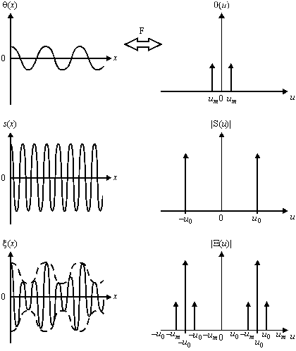
Рис. 2.1. Спектр АМ сигнала с гармонической модуляцией
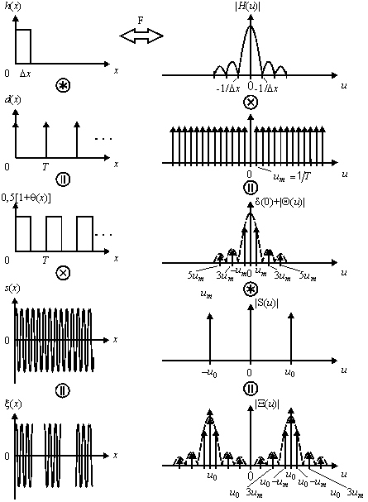
Рис. 2.10. Формирование спектра сигнала при амплитудной модуляции

